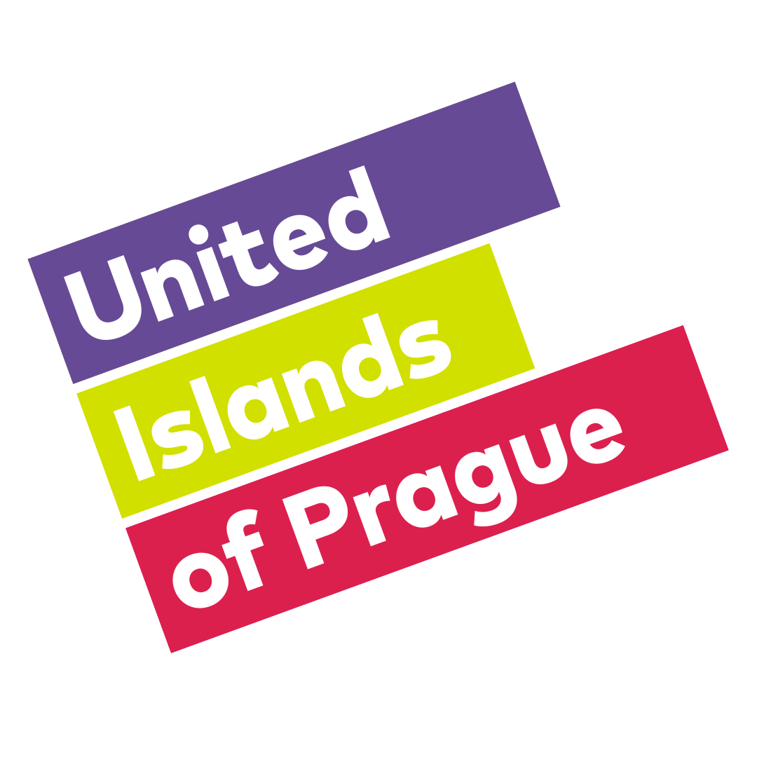

Festival United Islands nebude jen o hudbě. Láká i na bohatý doprovodný program

Ulice hlavního města už příští víkend ožijí dalším ročníkem multižánrového festivalu United Islands of Prague. Jubilejní 15. ročník, jenž se uskuteční v termínu 22.–23. června v pražském Karlíně, nabídne kromě přehlídky hudebníků z celého světa i bohatý doprovodný program. Ze spousty atraktivních aktivit nejrůznějšího druhu si vyberou všichni návštěvníci bez rozdílu věku či pohlaví. Vstup na celý festival bude tradičně zdarma.

Doprovodný program bude probíhat po celou sobotu na několika místech současně. Centrem hlavního dění bude Křižíkova ulice, která se během festivalového víkendu promění v pěší zónu. Pro návštěvníky zde bude připravena celá řada různě zaměřených aktivit. Na své si přijdou milovníci sportu, kreslení, cirkusu, filmů i vzdělávacích či kreativních workshopů. Pořadatelé nezapomínají ani na nejmenší. Děti se mohou těšit nejen na klasické hry a hračky nebo sportovní aktivity, ale třeba i na laboratoř se zábavnými pokusy.

Stop Zevling představí „živou ulici“

Největší zónu doprovodného programu vybuduje produkční tým mladých lidí ze společnosti Stop Zevling. „Při sestavování programu jsme se snažili zejména o rozmanitost. Chceme, aby si u nás každý našel to svoje a vyzkoušel si věci, ke kterým se běžně nedostane. K vidění tady budou skejťáci, bikeři, parkurité, kejklíři nebo třeba i tvůrci graffiti, kteří společně rozpohybují celou ulici,“ přibližuje Vojtěch Havlovec ze Stop Zevling program s tématem „živá ulice“.

Návštěvníci budou moci vše otestovat i na vlastní kůži. K dispozici bude například improvizovaný bikový a skejtový park, kde bude i možnost zapůjčení vybavení. Neméně zajímavé bude hřiště na netradiční francouzský sport le parkour s ambasadory z profi týmu In Motion nebo testování Ropeskipping, což je moderní verze skákání přes švihadlo. Z nesportovních aktivit bude možné absolvovat třeba lekci kreslení pod vedením profíků ze studia Draw ETC. Součástí budou také graffiti exhibice předních českých umělců nebo pochody kejklířů z cirkusu Takuara.

Výstava fotografií, diskuze, workshopy i kino

Festival United Islands of Prague nabídne i program se vzdělávací tematikou. K vidění bude například stánek mexické ambasády s výstavou fotek a prezentací země. Zajímavý program si připravilo také Portugalské centrum v Praze. Děti se společně s jejich rodiči budou moci zúčastnit hravé lekce portugalštiny v parku a u stánku bude mimo prezentace země probíhat také ochutnávka portugalských specialit. V kině Regina se budou po oba večery promítat zahraniční snímky. V sobotu se mohou návštěvníci těšit na německý snímek B-Movie: zvuk a rozkoše západního Berlína 1979-1989, který mapuje unikátní hudební scénu v západním Berlíně.

Nedaleko Karlínského náměstí vznikne za podpory společnosti Karlín Group scéna Radio United Karlín. Půjde o speciální festivalové rádio, které bude vysílat živě přímo z místa, informovat o aktuálním dění a pouštět hudbu vystupujících interpretů. Součástí této scény budou také rozhovory, diskuze, přednášky a tančírna. Kreativci pak jistě ocení také Levi’s stánek, kde budou probíhat tvůrčí workshopy malování na oblečení, vyšívání, sítotisku atd. Nejen děti si oblíbí Skanska Zelenou laboratoř se spoustou zajímavých pokusů, které zejména školákům nabízí odpovědi na otázky týkající se zeleného bydlení a šetrného stavění.

Dobré jídlo a pití samozřejmostí

Chybět samozřejmě nebude ani nespočet stánků a trucků s rozmanitým občerstvením. Návštěvníci budou moci vyzkoušet třeba mexické speciality, texmex kuchyni, palačinky, burgery i veganské pokrmy. K dostání budou i koktejly, freshe a zmrzlina. Součástí bude také pojízdná Costa Coffee kavárna. Samozřejmostí budou i stánky s alkoholickými a nealkoholickými nápoji. Pivaři se mohou těšit na pivo značky Krušovice.

Více informací naleznete na www.unitedislands.cz.

Akci významně podpořili: Hlavní město Praha, Česká televize, Economia, Radio 1, ČRo Jazz, ČRo Vltava, Railreklam a další. Všem partnerům děkujeme!

